ACO Führungsriemen
ACO Haustechnik

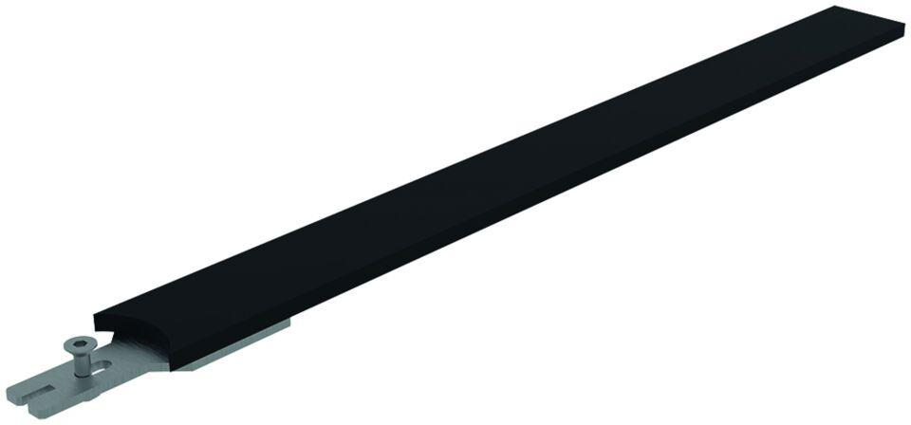Eigenschaften

